**BỘ GIÁO DỤC VÀ ĐÀO TẠO**

**TRƯỜNG ĐẠI HỌC SƯ PHẠM KĨ THUẬT TP. HỒ CHÍ MINH**



**BÁO CÁO**

**TÊN ĐỀ TÀI:**

**NHẬN DIỆN BIỂN SỐ XE MÔ TÔ HAI BÁNH**

**Sinh viên thực hiện: Hồ Duy Tân MSSV: 18110195 Nguyễn Việt Long MSSV: 17110177**

**Giảng viên hướng dẫn: Trần Tiến Đức**

***TP Hồ Chí Minh, ngày 08 tháng 12 năm 2020***

## MỤC LỤC

**CHƯƠNG 1** 1

PHÂN CÔNG CÔNG VIỆC 1

**CHƯƠNG 2: TỔNG QUAN** 2

1. Giới thiệu: 2

3. Phát biểu bài toán: 3

4. Mục tiêu luận vǎn: 5

5. Phạm vi giải quyết của đề tài: 5

**CHƯƠNG 3: CƠ SỞ LÝ THUYẾT** 6

1. Các hệ thống nhận dạng biển số xe (License Plate Recognition) : 6

2. Xử lý ảnh: 7

2.1. Các loại ảnh cơ bản: 7

2.2. Kỹ thuật chuyển ảnh sang ảnh mức xám (Gray Level): 9

2.3. Lược đồ mức xám (Histogram): 10

2.4. Xu lý ảnh bảng thuật toán K-means: 13

2.5. Lọc trung vị (Median): 16

2.6. Bộ lọc BlobsFiltering: 16

3. Mạng Neural nhân tạo: 18

3.1. Giới thiệu: 18

3.2. Ứng dụng của Neural Network: 21

3.3. Mô hình một Neural nhân tạo: 23

3.4. Mạng Neural một lớp: 26

3.5. Mạng Neural truyền thẳng 3 lớp: 26

4. Thiết lập mạng Neural: 27

4.1. Các bước chuẩn bị thiết lặp mạng: 29

*Huấn luyện*: 31

4.2. Các bược thiết kế mạng: 31

**CHƯƠNG 4: HỆ THỐNG NHẬN DẠNG TRỰC TUYẾN BẢNG SỐ XE 33**

1. Mô hình tổng quát hệ thống nhận dạng trực tuyến xe mô tô hai bánh: 33

2. Thu nhận ảnh (1): 34

 Vị trí chụp ảnh: 34

 Nhận ảnh và các tham số đầu vào: 36

3. Trích biển số, xử lý ảnh biển số và tách ký tự chữ số xe mô tô (2), (3): 37

 Tổng kết thuật toán trích biển số: 43

 Thuật toán tách ký tự: 46

Thuật toán tách ký tự: 48

4. Nhận dạng ký tự đơn trên biển sốbảng Mạng Neural nhân tạo (4): 52

2.1. Mô hình Mạng: 52

2.2. Huấn luyện Mạng: 52

**CHƯƠNG 5: CÀI ĐẶT VÀ KIỂM THỬ** 59

**CHƯƠNG 6: KẾT LUẬN** 59

1. Các mặt đã đạt được: 59

2. Các mặt còn hạn chế: 60

3. Ðề xuất hướng phát triển: 60

TÀI LIỆU THAM KHẢO 62

# CHƯƠNG 1

# PHÂN CÔNG CÔNG VIỆC

|  |  |  |  |
| --- | --- | --- | --- |
| **TT** | **Tên sinh viên** | **Mô tả khái quát mảng công việc** | **Ước tính phần trăm đóng góp** |
| 1 | Nguyễn Việt Long | Thiết kế thuật toán+viết báo cáo | 60% |
| 2 | Hồ Duy Tân | Thiết kế giao diện+database+cài đặt kiểm thử | 40% |

# 

# CHƯƠNG 2: TỔNG QUAN

## Giới thiệu:

Ngày nay công nghệ thông tin là ngành khoa học mới nhưng có tốc độ phát triển rất nhanh trên toàn thế giới, sự phát triển của nó có thể tính bằng từng giây từng phút một. Những ứng dụng của công nghệ thông tin cũng rộng khắp trong tất cả các lĩnh vực khoa học như: giáo dục, y tế, văn hóa,…nó góp phần giúp đời sống hằng ngày. Nhận dạng và xử lý ảnh cũng là một trong những chuyên ngành của tin học có tầm ứng dụng to lớn. Có thể kể ra hàng loạt lĩnh vực áp dụng kĩ thuật nhận dạng ảnh như: xử lí ảnh chụp vệ tinh, dự báo thời tiết, điều khiển giao thông công cộng, phân tích chữ kí,…Ở đề tài này tôi sẽ trình bày phương pháp nhận dạng xe mô tô hai bánh thông qua camera, sau đó qua các quá trình xử lý ảnh, tách ký tự, nhận dạng ký tự ta sẽ nhận được kết quả của biển số xe. Đây là đề tài được nhiều cơ quan trong nước quan tâm khi xe mô tô đang là phương tiện chủ yếu của người dân.

1. **Đặt vấn đề:**

Thực tế hiện nay, các bãi giữ xe mô tô 2 bánh ở nước ta đều quản lí bằng cách thức thủ công đơn giản nhất đó là trong bãi giữ xe sẽ có ít nhất là 3 người: một người đọc biển số, một ngưới khác sẽ ghi biển số xe vào thẻ giữ xem sau đó sẽ bấm vào xe một phần vé xe, phần còn lại sẽ đưa cho chủ xe giữ. Sau đó xe trong bãi sẽ do nhiều người trông tùy theo bãi xe đó rộng hay hẹp, có nhiều hay ít góc khuất.

Ưu điểm của phương pháp thủ công là đơn giản không cần các thiết bị phức tạp. Tuy nhiên phương pháp này cũng tồn tại rất nhiều nhược điểm. Thứ nhất là lãng phí nguồn nhân lực, do phương pháp này phải cần rất nhiều người để có thể quản lý tốt toàn bộ bãi giữ xe. Thứ hai là độ chính xác không được đảm bảo, do việc đọc, ghi biển số xe đều do con người thực hiện nên không tránh khỏi việc sai sót. Thứ ba là đọ an toàn thấp, do dùng quá nhiều người nên việc quản lí con người khá phức tạp, do việc giám sát cũng là con người nên khó có thể bao quát tốt toàn bộ bãi xe. Và đa số vé xe khá đơn giản và dễ nhầm lẫn, việc đối chiếu lúc xe ra cũng do con người (dễ bị ảnh hưởng các yếu tố chủ quan, nhầm lẫn) nên kẻ gian có thể tráo vé, sửa đổi vé hoặc làm vé giả để qua mặt các nhân viên giữ xe. Thứ tư là tốc độ công việc không cao, do thực hiện việc xe ra vào qua nhiều khâu như đọc, ghi, bấm vé,… Và cuối cùng nhược điểm của phương pháp trên là không có một bằng chứng nào để lưu giữ những thông tin khi xe ra vào bãi, thời gian ra khỏi bãi,…Do đó khi sự cố xảy ra (mất xe, mất vé xe,…) thì không có thông tin để kiểm tra, đối chiếu. Không có khả năng thống kê, tính toán lượng xe ra, vào…

Tóm lại nhược điểm của phương pháp trên là tốc độ và hiệu quả thấp, khả năng quản lý, kiểm soát rất kém. Rất dễ xảy ra mất mát tài sản.

Xuất phát từ những nhược điểm trên, chung tôi đề xuất một phương pháp làm tăng hiệu quả trong việc quản lý giữ xe, đó là sẽ đặt camera ở vị trí cổng xe, khi có xe vào camera sẽ chụp biển số xe. Sau khi phân tích và xử lý ảnh chương trình máy tính sẽ lưu giữ lại biển số xe và sẽ in phần vé cho người giữ xe phương pháp này khắc phục những nhược điểm của phương pháp thủ công, và giai đoạn nhận ảnh từ camera, xử lý, nhận dạng ký tự trên biển số sẽ là nội dung của đề tài nhận dạng trực tuyến xe mô tô hai bánh mà tôi sẽ trình bày.

## Phát biểu bài toán:

Trong đề tài này sẽ giải quyết vấn đề bằng cách phân rã thành ba bài toán liên quan lẫn nhau, trong đó bài toán trước sẽ là đầu vào của bài toán sau:

* + Trích biển số trong ảnh đơn: (1)
    - Ngõ vào: ảnh chụp có nền phức tạp hay đoạn video.
    - Ngõ ra: ảnh biển số được trích từ ảnh chụp hay doan video trên.
  + Tách các ký tự trong ảnh biển số: (2)
    - Ngõ vào: ảnh biển số, là kết quả của bài toán (1).
    - Ngõ ra: ảnh các ký tự rời rạc trên biển số.
  + Nhận dạng ký tự đơn trên biển số: (3)
    - Ngõ vào: ảnh các ký tự đơn trên biển số, là kết quả của bài toán (2).
    - Ngõ ra: chuỗi kết quả ghi nhận lại giá trị từng ký tự trên biển số xe.

## Mục tiêu luận vǎn:

Ðây là bài toán về nhận dạng và xử lý ảnh, trong luận văn này, tôi tập trung nghiên cứu giải thuật trích biển số xe thông qua ảnh chụp hay camera, tách ký tự trên biển số và nhận dạng ký tự trên biển số xe, cụ thể như sau:

* + Xây dựng bộ cảm biến phát hiện ảnh biển số bảng tia hồng ngoai.
  + Xây dựng một chương trình trực tuyến (dùng camera) để chụp ảnh khi có xe qua cổng, trích biển số, và nhận dạng biển số.
  + Dùng ngôn ngữ CSharp để hiện thực hiện chương trình.

## Phạm vi giải quyết của đề tài:

Đề tài tập trung nghiên cứu các thuật toán nhằm giải quyết bài toán nhận dạng trực tuyến xe mô tô hai bánh trên ảnh đơn được chụp từ thiết bị camera trong phạm vi vấn đề như sau:

* + Ảnh có nền phức tạp, với các điều kiện sáng tối.
  + Các loại biển số xe mô tô được qui định theo luật biển số hiện nay của công an giao thông về màu sắc, phông chữ, chất liệu,…
  + Ðối với hệ thống cài đặt cụ thể, các điều kiện về vị trí khoảng cách đặt camera chụp cũng sẽ được dùng làm tham số để tǎng hiệu quả nhận dạng.
  + Xây dựng hệ thống thử nghiệm sẽ bao gồm các thiết bị như : camera chụp

ảnh, bộ cảm biến phát hiện chuyển động, …

# CHƯƠNG 3: CƠ SỞ LÝ THUYẾT

## Các hệ thống nhận dạng biển số xe (License Plate Recognition) :

Đề tài nhận dạng trực tuyến xe mô tô bao gồm các bước phát hiện số xe, chụp lại ảnh, trích ảnh chứa vùng văn bản và dùng thuật toán thích hợp nhận dạng các ký tự trong biển số thành các ký tự ASCII để máy tính có thể lưu trữ và xử lý được.

Như vậy hệ thống nhận dạng sẽ bao gồm: bộ phận cảm biến phát hiện chuyển động, camera trưc tuyến dùng để chụp ảnh xe, chương trình trích biển số, chương trình tách ký tự trong hình biển số, chương trình nhận dạng từng ký tự trong biển số. Sau đây tôi xin giới thiệu lịch sử về các phương pháp tiếp cận cho hệ thống này cho hệ thống này:

* + Các phương pháp trích biển số xe trong một ảnh:

Ðây là bước không thể thiếu trong bài toán nhận dạng biển số xe, do đó có rất nhiều hướng giải quyết bài toán này. Cụ thể, có một số hướng tiếp cận chính như: dựa vào đặc trưng cạnh biên trích được ta áp dụng các thuật toán xác định đường thẳng như phép biến đổi Hough để phát hiện các cặp đoạn thẳng song song song ghép thành một ảnh ứng viên biển số, nhưng do biến số xe mô tô hiện nay ở nước ta không có đường bao hay do thời gian đường bao sẽ bị mờ (xe cũ) nên ta không có thể dùng phương pháp này, hay tiếp cận theo hướng hình thái học, trong đó chú trọng các đặc trưng màu sắc, độ sáng, sự đối xứng, các góc,…; hoặc tiếp cận theo hướng khung nền. Trong chương trình này tôi sử dụng một hướng tiếp cận phận tích phổ tần số trên ảnh (Fast Fourier Transform), sẽ được giới thiệu rõ hơn trong chương 3.

* + Các phương pháp tách ký tự trong ảnh biển số:

Sau khi trích được vùng chứa biển số, ta thực hiện tách các ký tự từ ảnh thành từng ảnh đơn. Dạng chung của biển số xe mô tô hai bánh hiện nay là các ký tự sẽ có cùng kích cỡ, cung hướng và xuất hiện trên hai dòng. Đây là đặc trưng rất quan trọng giúp ta đơn giản hóa bài toán này. Hiện nay có một số thuật toán tách kí tự trên biển số khá hiệu quả như: áp dụng phép chiếu đếm số điểm ảnh theo đường ngang và đường dọc, dựa vào đó xác định các điểm tách, hoặc áp dụng thuật toán xác định các thành phần liên thông của từng ký tự trên ảnh đã được phân ngưỡng nhị phân. Và trong đây, tôi đã sử dụng phương pháp tách ký tự bằng phân tích biểu đồ mức xám (Histogram).

* + Các phương pháp nhận dạng ký tự:

Có nhiều phương pháp nhận dạng kí tự đơn đã được nghiên cứu trong thời gian gần đây, đặc biệt là trên các ký tự chữ in. Vấn đề quan trọng trong nhận dạng ký tự đơn in là việc định loại font chữ, kiểu chữ, chất lượng ảnh nhận được có tốt hay không; và một số vấn đề quan trọng nữa là khả năng học tăng cường để tự chỉnh lỗi trong quá trình nhận dạng cũng khá phức tạp.

Hiện nay có nhiều hướng tiếp cận để giải quyết bài toán này như: phương pháp đo khoảng cách hình học không gian; phương pháp phân loại bằng máy học như: mạng Neural, SVM, mô hình Markov ẩn…Trong chương trình tôi sử dụng mạng Neural để xây dựng module nhận dạng ký tự, và lý thuyết về mạng Neural và ứng dụng của nó sẽ được trình bày ở mục 3.

## Xử lý ảnh:

### Các loại ảnh cơ bản:

* + - IMG: là ảnh đen trắng. Phần đầu của ảnh là 16 bytes chứa các thông tin cần thiết. Toàn bộ ảnh chỉ có những điểm sáng và tối tương ứng giá trị 1 hoặc 0.
    - PCX: sử dụng phương pháp mã loạt dài RLE ( Run – Length – Encoded) để nén dữ liệu ảnh.
    - GIF: ( Graphics Interchanger Format): ảnh dạng nén, lưu trữ tốt ảnh ở dạng đen trắng và ảnh 16 màu, nhưng đối với ảnh 256 màu thì khả năng nén kém nǎng nén kém.
    - JPGE: (Joint Photographic Expert Group): là tên của một tổ chức nghiên cứu các chuẩn nén cho ảnh tone liên tục. Khắc phục được nhược điểm của ảnh gif.

### Kỹ thuật chuyển ảnh sang ảnh mức xám (Gray Level):

Sử dụng camera thu nhận ảnh thì ảnh sẽ là 24 bit màu, do đó dung lượng lưu trữ rất lớn và ảnh hưởng tới tốc độ xử lý ảnh. Vì vậy thu nhận ảnh, ta sẽ chuyển ảnh về ảnh mức xám (Gray Scale) 8 bits theo công thức:

X=0.2125*R + 0.71554*G + 0.0721*B

Quá trình chuyển đổi này có thể gây mất thông tin nhưng có thể chấp nhận được.

.

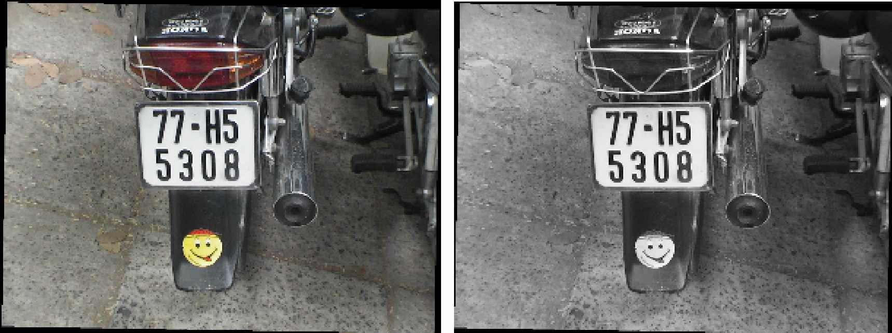

(a) (b)

*Hình 2.1: Ánh nhận từ camera (a) và ảnh đã chuyển sang ảnh mức xám (b)*

### Lược đồ mức xám (Histogram):

Lược đồ mức xám là một hàm cung cấp tần suất xuất hiện của mỗi mức xám (gray-level) trong ảnh. Biểu diễn toán học của histogram của một ảnh số có L=256

*p*( *fk*

) =*nk*

*n*

(2.1)

trong dó :

*fk* là giá trị xám thứ k (k = 0, 1,..., L-1)

*nk* là số pixel có mức xám dó và

*n* là tổng số pixel của ảnh. Miền giá trị của. *p*( *fk* ) =[0,1]

Một cách biểu diễn toán học khác của histogram của một ảnh là số lần xuất hiện của mỗi mức xám :

*p*( *fk* ) = *nk*

(2.2)

Khi lược đồ được biểu diễn trong một hệ tọa độ vuông góc x, y (trục hoành x biểu diễn số mức xám từ 0 đến L -1, trục trung y biểu diễn số điểm ảnh có cùng mức xám hay tỷ lệ số điểm ảnh có cùng mức xám trên tổng số điểm ảnh), thì hình dạng của histogram của ảnh sẽ mang đến cho chúng ta thông tin về tính động của ảnh (ảnh rất sáng hay ảnh rất đậm) dùng làm cơ sở cho việc tăng cường độ tương phản.

*p* ( *fk* ) *p* ( *fk* )

 

Ảnh tối

*f k*

Ảnh sáng

*f k*

*p* ( *fk* )



*p* (

Ảnh có độ tương

*fk* )

Ảnh có độ tương phản cao

*f k*

phản thấp

*f k*

*Hình 2.2: Lựơc đồ mức xám của các loại ảnh.*

Nhìn và biểu đồ trên ta nhận thấy rằng: nếu ảnh tối thì mức xám sẽ tập trung

ở gần gốc tọa độ.

### Xu lý ảnh bảng thuật toán K-means:

Ðây là thuật toán dùng để phân ngưỡng trong xử lý ảnh thông qua việc phân nhóm. Phân nhóm là quá trình phân chia hoặc nhóm lại một tập hợp các mẫu cho sẵn thành những nhóm tách rời. Các mẫu trong cùng một nhóm sẽ giống hoặc khác nhau (hoặc gần nhau). Sự phân nhóm được dùng rộng rãi trong các lĩnh vực ứng dụng bao gồm mạng Neural, trí tuệ nhân tạo và thống kê.

Nhiều thuật toán phân nhóm đã được đưa ra như: ISODATA, CLARA, CLARANS, DBSCAN,…tuy nhiên phương pháp K-Means nổi trội hơn kết quả tốt và được kiểm chứng nhiều trong thực tế. Hiểu đơn giản phân nhóm K-means là một thuật toán phân lạo hoặc nhóm các đối tượng dựa vào đặc trưng, thuộc tính thành K nhóm. Trong lĩnh vực xử lý ảnh, việc nhóm các pixel được thực hiện bằng cách tính tổng của bình phương khoảng cách các pixel với pixel trung tâm của nhóm tương ứng.

Các bước thực hiện phân nhóm K-means:

* Qui định số nhóm K và giả định trọng tâm cho mỗi nhóm. Các trọng tâm này có thể là các điểm tùy ý trong ảnh. Ta giả sử rằng số nhóm K là cố định trong K-means. Cho K trọng tâm (w1,…,wk) được khởi trị là một trong n điểm ảnh (i1, …, in). Do dó:

Wj=il, j € {1, …,k}, l € {1, …, n}

Cj là nhóm thứ j và là tập hợp con tập hợp con được tách ra khỏi tập hợp các mẫu ban đầu. Chất lượng phân nhóm được quyết định bởi hàm sai số:

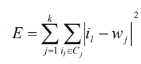

* + Thuật toán K-means gồm các bước sau:
    - Ðặc trưng thành phần phân nhóm sẽ được trích ra:
    - Mỗi thành phần sẽ được đánh dấu và đưa vào nhóm có trị trung bình gần với thành phần đó bằng cách tính khoảchg

Cách giữa thành phần đó và trị trung bình của mỗi nhóm. Khoảng cách đó có thể là khoảng cách Euclidean, khoảng cách đó có thể là khoảng cách Euclidean, khoảng cách khối City

* + - Khi tất cả các thành phần đã được đánh dấu, trị trung bình của mỗi nhóm được tính toán lại.
    - Quá trình lặp lại cho đén khi không có sự thay đổi trị trung bình của mỗi nhóm hoặc thuật toán đạt đến số lần lặp đã được định trước.

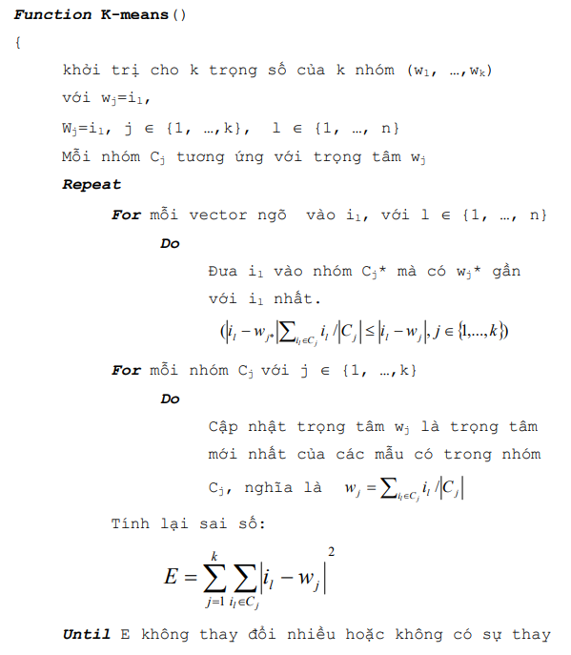



### Lọc trung vị (Median):

Ðây là phương pháp lọc phi tuyến trong xử lý ảnh, mục đích của phương pháp lọc này nhằm loại bỏ nhiễu hạt tiêu (perpper noise) hay nhiễu hạt muối (salt noise) rất hiệu quả mà vẫn đảm bảo độ phân giải. Tuy nhiên hiệu quả sẽ giảm đi khi số điểm nhiễu trong cửa số lớn hơn hay bằng một nữa số điểm ảnh trong cửa sổ.

Trong phương pháp này, mức xám của điểm ảnh trung tâm được thay thế bằng trung bị của một chuỗi các mức xám của các điểm ảnh lân cận thay vì giá trị trung bình.

Trung vị m của một chuỗi các giá trị là 1 giá trị sao cho một nửa các giá trị trong chuỗi nhỏ hơn m và một nửa lớn hơn m.

Giả sử U (m, n) và V(m, n) là ảnh vào và ảnh ra của bộ lọc, lọc trung vị được định nghĩa:

V(m,n)=Median(U(m-k,n-l)) vói k,l thuộc [1,L]

Tìm trung vị của của số lân cận kích thước J*K của một điểm ảnh ta làm như

sau:

* Lấy các phần tử trong cửa sổ ra mảng 1 chiều (J*K phần tử)
* Sắp xếp tăng.
* Nếu J*K là số lẻ thì (J*K+1)/2 chính là trung vị. Gán giá trị này cho điểm ảnh trung tâm.

### Bộ lọc BlobsFiltering:

Nếu bộ lọc trung vị (median) nhằm lọa bỏ nhiễu hạt tiêu, nhiễu hạt muối trong ảnh hoặc Erosion và Dilatation làm đầy hoặc mòn ảnh thì bộ lọc BlobFiltering sẽ loại bỏ cả dấu gạch ngang ở giữa hàng ký tự trên của biển số. Đây là một loại nhiễu mà đối với bảng số nào cũng có. Vì chương trình nhận dạng của chúng ta không cần phải nhận dạng ký tự này, do ta luôn biết vị trí của nó ở đâu trên bảng số xe. Nếu ta dùng bộ lọc Erosion thì không tốt vì ta phải dùng mặt nạ quét tương đối lớn và có thể lặp lại nhiều lần và sẽ gây ảnh hưởng đến ký tự cần nhận dạng. Đối với bộ lọc BlobsFiltering thì chỉ quét một lần trong ảnh, nó sẽ tìm tất cả các đối tượng (các ký tự, nét gạch ngang và nhiễu nếu có) trong ảnh, đánh dấu vị trí và kích thước của từng đối tượng. Việc còn lại là ta sẽ qui định một ngưỡng kích thước thích hợp cho bộ lọc để nó sẽ chỉ giữ lại các ký tự (vì nó có kích thước lớn hơn ngưỡng) và loại bỏ tất cả các đối tượng còn lại (bao gồm nét gạch ngang và các nhiễu).

## Mạng Neural nhân tạo:

### Giới thiệu:

Những năm 40 của thế kỷ 20 với mong muốn chế tạo những cỗ máy thông minh có chức năng như não bộ con người, các nhà nghiên cứu đã phát triển những mô hình phần cứng (sau đó là phần mềm) đơn giản về các neural sinh học và cơ chế tương tác của chúng. McCulloh và Pitts là những người đầu tiên đã xuất bản một công trình nghiên cứu có tính hệ thống về mạng neural nhân tạo.

Đến những năm 50 và 60, một nhóm các nhà nghiên cứu đã kết hợp những kiến thức về sinh học và tâm thần học để tạo ra một mạng neural nhân tạo hoàn chỉnh đầu tiên. Ban Đầu được chế tạo dưới dạng một mạch điện tử, sau đó các mạng neural được chuyển thành các chương trình mô phỏng trên máy tính có mức độ linh hoạt cao hơn.

Trong thời gian gần đây mạng Neural được phát triển mạnh mẽ với các nghiên cứu của Rosẽnblatt, Widrow và Hoff về các Mạng Neural nhiều lớp phức tạp. Mặt khác do khả nǎng phần cứng của máy tính tǎng lên rất nhiều cũng góp phần vào sự phát triển của lĩnh vực nghiên cứu này.

Mô hình đơn giản của mạng Neural có thể hiểu đơn giản như hình 2.3



*Hình 2.3: Mô hình toán học tổng quát cúa Mạng Neural*

Tín hiệu ngõ vào sau khi qua mạng Neural sẽ được tính toán và ngõ ra của mạng sẽ được so sánh vói tính hiệu đích mong muốn. Mạng sẽ tiếp tục cập nhật và điều chỉnh trọng số và ngưỡng đến khi thỏa mãn ngõ ra yêu cầu.

Ðiều kiện quan trọng trong việc sử dụng Neural Networks là phải biết mối liên hệ giữa ngõ vào và ngó ra biết trước mối quan hệ này có thể kéo theo nhiều thứ nhưng nó nhất định phải tồn tại.

Tổng quát, nếu ta sử dụng một mạng neural ta sẽ không biết chính xác trạng thái tự nhiên của mối liên hệ giữa ngõ vào và ngõ ra, nếu ta biết mối liên hệ ta sẽ làm mô hình đó trực tiếp. Một tính nǎng khác của Neural Networks là nó có thể học mối liên hệ giữa ngõ vào và ngõ ra thông qua việc huấn luyện. Có hai loại huấn luyện sử dụng trong Neural Networks là huấn luyện có giám sát và không giám sát. Với những loại mạng khác nhau thì sử dụng các loại huấn luyện khác nhau. Huấn luyện có giám sát sử dụng thông dụng nhất.

Trong việc học có giám sát người sử dụng mạng phải có một tập hợp dữ liệu cần huấn luyện. Tập hợp này chứa những ngõ vào mẫu với ngõ ra tương ứng và mạng sẽ huấn luyện để đưa ra mối liên hệ giữa ngõ ra và ngõ vào. Tập hợp dữ liệu thường được lấy từ những bản ghi chép trước đó.

Neural Networks sau đó được huấn luyện bằng một trong các thuật toán học có giám sát (ví dụ backpropagation), sử dụng để điều chỉnh trọng số và ngưỡng của mạng sao cho việc cực tiểu hóa ba sai số trong việc dự báo của mạng trên tập huấn luyện. Nếu mạng được huấn luyện chính xác, nghĩa là nó đã học mô phỏng một hàm chưa biết với mối liên hệ giữa ngõ ra và ngõ vào, do đó với các tín hiệu vào đến sau mạng sẽ dự báo tín hiệu ra tương ứng.

### Ứng dụng của Neural Network:

Những Mạng Neural đã được sử dụng trong một sự đa dạng của những ngành nghề khác nhau giải quyết những vấn đề trong một phạm vi rộng những kiểu vấn đề được giải quyết (hoặc hiện thời hoặc đang ở dạng nghiên cứu sử dụng) mạng bao gồm :

* + - Nhận dạng tiếng nói
    - Nhận dạng hình ảnh
    - Dự đoán thị trường chứng khoán: nếu biết giá cả chứng khoán của tuần trước và chỉ số FTSE, ta sẽ dự đoán được giá cả chứng khoán ngày mai.
    - Dẫn đường robot điều khiển: ta muốn biết có hay không một robot biết quẹo phải hay quẹo trái, chuyển động về một phía để đạt được mục tiêu, ta sẽ biết được robot quan sát dc những gì.
    - Nén Dữ liệu
    - Nhận dạng đặc tính
    - Dự đoán ngựa đua
    - Chuẩn đoán bệnh trong Y khoa
    - Điều khiển các thành phần pha chế thuốc tối ưu trong dược khoa
    - Dò vết nứt các mối hàn
    - Ðiều khiển các quá trình gia công Cơ Khí

Về lý thuyết, những mạng Neural có thể tính toán bất kỳ hàm nào miễn là cung cấp cho nó đủ số neural lớp ẩn và bộ nhớ máy tính có thể. Trong thực hành, những mạng Neural hữu ích cho những vấn đề với một mức độ lỗi cao, mà có nhiều ví dụ, và không tồn tại giải thuật tối ưu giải quyết vấn đề .

### Mô hình một Neural nhân tạo:

Neural nhân tạo nhận một số các ngõ vào từ dữ liệu gốc hay từ ngõ ra các Neural khác trong mạng. Mỗi kết nối đến ngõ vào có một cường độ (hay trọng số). Ngõ vào của Neural có thể là vô hướng hay hướng mỗi Neural cũng có một giá trị ngưỡng tín hiệu được truyền qua hàm kích hoạt (hay còn gọi là hàm truyền) tạo giá trị ngõ ra Neural.



*f*









*Hình 2.4: Neural một ngõ vào*





*Hình 2.5: Neural có nhiều ngõ vào*



*f*



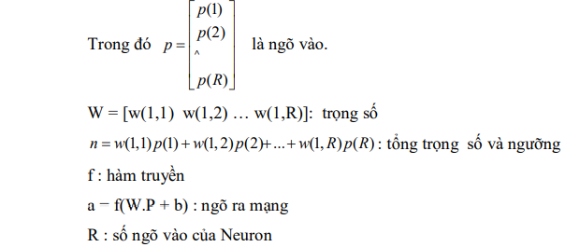

Hàm truyền f có thể là các hàm: tansig, logsig, purelin, hardlim,… hay các hàm khác.

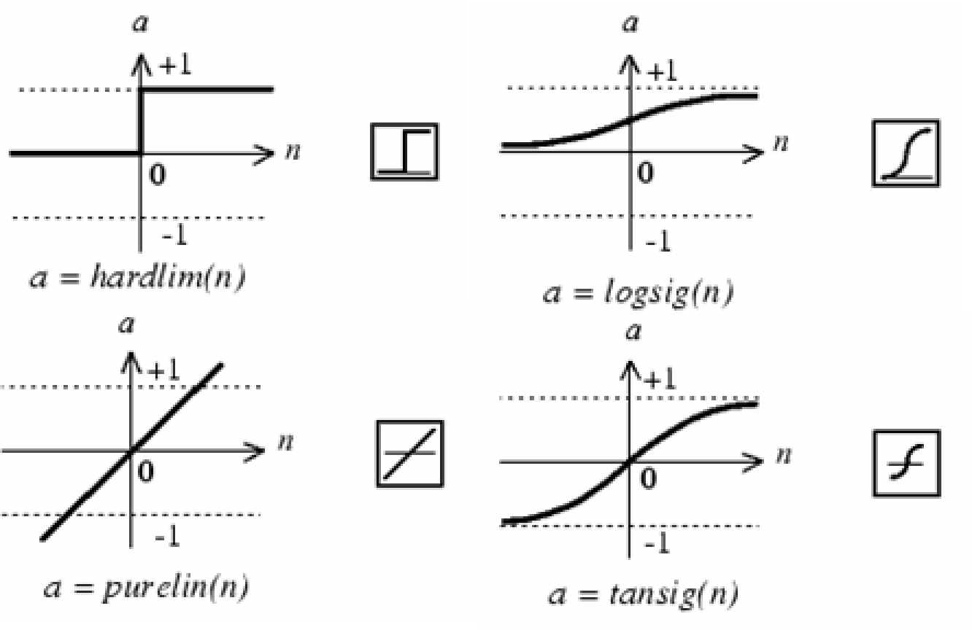

*Hình 2.6: Các hàm truyền cơ bản.*

Việc sử dụng hàm truyền f tuyến tính (hay phi tuyến) tùy thuộc vào quan hệ giữa ngõ vào và ngõ ra là tuyến tính (hay phi tuyến).

Trong thực tế các Neural được kết nối với nhau. Khi mạng hoạt động chúng phải có ngõ vào (mang giá trị hoặc biến của thế giới thực) và ngõ ra (dùng để dự báo hoặc điều khiển). Ngõ vào và ngõ ra tương ứng với các Neural giác quan và vận động như tín hiệu đưa vào mắt và điều khiển cánh tay. Tuy nhiên chúng còn có Neural ẩn đóng vai trò chuẩn trong mạng. Ngõ vào Neural ẩn và ngõ ra cần được kết nối với nhau.

### Mạng Neural một lớp:













*f*

*Hình 2.7: Mô hình Mạng Neural một lớp*



*f*

Vói Mạng Neura một lớp như hình 2.7 trọng số W bây giờ không còn là dạng vecto nữa mà sẽ trở thành dạng ma trận kích thước SxR với S là số Neural trong lớp.

### Mạng Neural truyền thẳng 3 lớp:

    

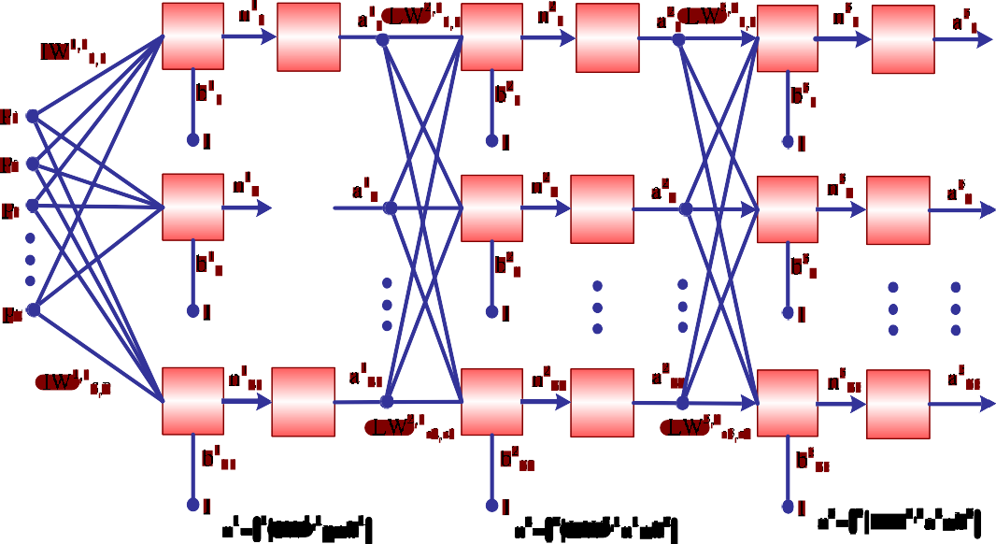





*f* 2



*f* 3





*f* 2



*f* 3



*f* 1



*f* 2



*f* 3

*f* 1

*f* 1



*Hình 2.8: Mạng Neural truyền thẳng 3 lớp*

Neu Neural có hàm truyền là hardlim(n) thì nguòi ta thuòng gqi nó là perceptron Neural. Ngõ ra của perceptron thường bị giới hạn trong tầm [0,1] tương ứng với hàm truyền hardlim(n) như hình đầu tiên của hình 2.8. Ngược lại nếu hàm truyền của Neural là purelin(n), ta có Neural tuyến tính. Mạng tuyến tính(ADALINE) được điều chỉnh theo từng bước dựa trên Neural vào mới và vector mong muốn để tìm được các trọng số và ngưỡng thích hợp sao cho tổng bình phương sai số nhỏ nhất.

## Thiết lập mạng Neural:

Ðể có thể tao ra một Mạng Neural ta phải biết trước mối liên hệ giữa ngõ vào và ngõ ra. Điều này có thể thực hiện bằng 2 cách:

* Trựcc tiep : bằng cách nào đó, nếu ta biết trước mỗi liên hệ này, thì ta sẽ làm mô hình đó trực tiếp.
* Học (Huấn luyện) : có thể dùng 2 cách : học giám sát và không giám sát.

Với cách học không giám sát, mạng không cần biết trước ngõ ra yêu cầu. Trong quá trình huấn luyện, chỉ những mẫu nhập được đưa vào mạng, thuật toán tự động điều chỉnh các trọng số kết nối với các Neural để phân chia các mẫu nhập có các đặc điểm tương tự vào chung một nhóm.

Ngược lại việc học có giám sát đòi hỏi người giám sát phải cho biết ngõ ra yêu cầu. Trong cách học này người sử dụng mạng phải có một tập hợp dữ liệu cần huấn luyện. Tập hợp này (thường được lấy từ những những bản ghi chép trước đó đó) chứa những ngõ vào mẫu với ngõ ra tương ứng ảnh và mạnh sẽ huấn luyện để đưa ra mối liên hệ giữa những ngõ ra và ngõ vào. Cách huấn luyện mạng thông thường là: dùng một trong các thuật toán học có giám (ví dụ backpropagation), sử dụng các dữ liệu để điều chỉnh trọng số và ngưỡng của mạng sao cho cực tiểu hóa sai số (trên tập huấn luyện) trong việc dự đoán của mạng. Nếu mạng được huấn luyện chính xác, nghĩa là nó đã học mô phỏng một hàm chưa biết với mối liên hệ giữa ngõ ra và ngõ vào, thì với các tín hiệu vào đến sau mạng sẽ dự đoán tín hiệu ra tương ứng.

### Các bước chuẩn bị thiết lặp mạng:

* + - **Thu thập dữ liệu để huấn luyện mạng**:

Trước hết ta phải xác định được tập dữ liệu là tập bao gồm một số các trường hợp, mỗi trường hợp chứa những giá trị của tầm ngõ vào và ngõ ra khác nhau. Sau đó xác định những biến nào sẽ sử dụng, bao nhiêu trường hợp cần thu thập.

Việc lựa chọn những biến sẽ được sử dụng ảnh thường do trực giác quyết định và phụ thuộc vào công việc chuyên môn cũng như lĩnh vực của nó. Trong Neural Networks ta có thể chọn và loại bỏ nhiều biến hoặc xác định bằng thực nghiệm những biến hữu ích. Bước đầu, ta nên nên tính đến bất kỳ biến nào mà ta nghĩ có ảnh hưởng đến quá trình thiết kế.

Trong khi dó, số trường hợp mẫu dùng để huấn luyện mạng rất khó xác định. Đã có có một vài hướng dẫn về mối liên hệ giữa ra số trường hợp mẫu với kích thước mạng (cách đơn giản nhất là số trường hợp mẫu gấp 10 lần số kết nối trong mạng). Thực ra số trường hợp mẫu cũng liên quan đến độ phức tạp của hàm mà mạng phải học. Khi số biến tăng lên, số trường hợp mẫu cần để huấn luyện cũng tăng phi tuyến, vì thế với một số nhỏ biến (50 hoặc nhỏ hơn) thì lại cần một số lớn các trường hợp mẫu. Trong hầu hết các vấn đề trong thực tế, số trường hợp

mẫu là khoảng hàng trăm hay hàng ngàn mẫu. Đối với những vấn đề rất phức tạp thì cần nhiều hơn, nhưng trường hợp này rất ít. Nếu dữ liệu huấn luyện ít hơn, thì sẽ không đủ thông tin để huấn luyện mạng, và cách tốt nhất là dùng mạng tuyến tính.

Sau khi thu thập xong tất cả những dữ liệu cần thiết ta sẽ xử lý chúng. Có 2 loại Dữ liệu :

***Dữ liệu số:*** được chia nhỏ thành những khoảng thích hợp cho mạng và những giá trị thiếu có thể được thay thế bằng giá trị trung bình hay giá trị thống kê của biến đó thông qua những biến khác đã được huấn luyện.

***Dữ liệu phi số:*** xử lý khó hơn. Loại dữ liệu không phải là số thông thường nhất là những biến có giá trị danh định như giới tính (nam, nữ). Biến có giá trị danh định có thể biểu diễn bằng số học và Neural Networks có chức năng hỗ trợ điều này. Tuy nhiên Neural Networks làm việc tốt với những trường hợp biến danh định là một tập nhiều giá trị.

## *Huấn luyện*:

Khi số các lớp, số Neuron mỗi lớp đã được chọn, trọng số và ngưỡng của mạng phải được cài đặt sao cho được cực tiểu sai số trong việc dự đoán của mạng.

### Các bược thiết kế mạng:

Chọn cấu hình ban đầu (thường là một lớp ẩn có số Neural ẩn bằng nửa tổng số Neural ngõ vào và ngõ ra***.***

Thực hiện lặp đi lặp lại số thí nghiệm của mỗi cấu hình, giữ lại mạng tốt nhất (thường dựa trên sai số xác minh). Thí nghiệm nhiều lần trên mỗi cấu hình mạng để tránh rói vào sai số cục bộ.

Trong mỗi thí nghiệm, nếu xảy ra việc học chưa đủ (mạng không đạt được mức hiệu suất chấp nhận) thì thử tăng số Neural trong lớp ẩn. Nếu không hiệu quả, thì thêm một lớp ẩn.

Nếu xảy ra học quá mức (sai số xác minh bắt đầu tăng lên) thử bỏ bớt một vài Neural ẩn (và có thể bỏ lớp ẩn)

# CHƯƠNG 4: HỆ THỐNG NHẬN DẠNG TRỰC TUYẾN BẢNG SỐ XE

## Mô hình tổng quát hệ thống nhận dạng trực tuyến xe mô tô hai bánh:

**Cảm biến phát hiện xe**



**(1)**

**Thu nhận**

**ảnh**

**(2)**

**Trích ảnh chứa biển số**

**(3)**

**Tách ký tự trong biển số**

**(4)**

**Nhận dạng ảnh ký tự**

**(5)**

**Xử lý kết quả biển số**

**Chụp ảnh xe**

**Kết thúc**

*Hình 3.1: Mô hình hệ thống nhận dạng xe trực tuyến.*

Một hệ nhận dạng biển số xe mô tô trực tuyến có thể được mô tả tóm lược như Hình 3.1.

Khi có xe nào vi phạm, bộ cảm biến sẽ kích hoạt điều khiển camera chụp ảnh xe (dừng đứng vị trí qui định), ảnh chụp sẽ được truyền vào chương trình nhận dạng chính. Ảnh chụp sẽ được đưa vào module trích ảnh biển số, ảnh này sẽ được tiền xử lý, sau đó module tách ký tự đơn sẽ thực hiện tách từng ký tự trên biển số trước khi đưa vào module nhận dạng ký tự. Ký tự sau khi nhận dạng sẽ được kết xuất và lưu vào cơ sở dữ liệu của chương trình.

## Thu nhận ảnh (1):

### Vị trí chụp ảnh:

Chương trình xử lý nhận dạng



Cảm biến Điều khiển chụp ảnh.



*Hình 3.2: Mô hình chụp ảnh xe.*

Hệ thống sử dụng thiết bị LiveCam Creative Optia Auto Focus để chụp ảnh xe, có vị trí đặt thu chụp cách phương tiện giao thông một khoảng 1 m Với điều khiển chụp ảnh như trên sẽ giúp cho hệ thống có các thông tin trong quá trình nhận dạng như tỷ lệ vùng ảnh có biển số so với ảnh thu được từ camera phạm vi bảng số trên ảnh,… làm tăng hiệu quả nhận dạng của hệ thống.

### Nhận ảnh và các tham số đầu vào:

**Thiết bị chụp ảnh** được điều khiển bởi chương trình thực hiện tại máy tính. Camera được điều khiển chụp ảnh gián tiếp thông qua bộ cảm biến phát hiện chuyển động ảnh truyền tín hiệu. Yêu cầu chụp và lưu giữ tạm các ảnh chụp.

**Ảnh chụp** nhận được là ảnh chụp phía sau xe, có độ phân giải là 640x480 (theo cấu hình thiết bị camera) chứa một phan xe và ảnh biển số.

**Ảnh biển số**: trong phạm vi của đề tài này sẽ xử lý các dạng biển số lưu thông do cơ quan cảnh sát giao thông qui định.

|  |  |
| --- | --- |
| Dạng biển số | Hình chữ nhật bao gồm 2 dòng chữ |
| Ký tự trên biển số | Gom có 10 ký tự số in: 0,…9 và 21 ký tự chữ in hoa gom {A …Z} \ {I, J, O, Q, W}. Trên biển số có 8 ký tự, gồm 2 phần:   * Thông tin tỉnh thành, quận huyện: 4 ký tự dòng 1. * Số hiậu biển số: 4 ký tự dòng 2. |
| Miền kích thước của biển số. | Cao= 40  Rộng=50 |
| Màu ảnh nền và màu chữ | ảnh có nền sáng chữ tối |
| Vị trí tương đối của biển số trong ảnh | Thuòng nam khoang giua ảnh. |
| Chieu rộng, cao của một ký tự  trên biển số. | Rộng =7  Cao=10 |

*Bảng 3.1: Bảng mô tả thông tin ảnh biển sốxe mô tô*

Các điều kiện trình bày ở trên sẽ được tham số hóa trong hệ thống nhận dạng của đề tài và mang tính chất tăng cường ràng buộc ảnh đầu vào.

## Trích biển số, xử lý ảnh biển số và tách ký tự chữ số xe mô tô (2), (3):

 **Thuật toán trích biển số dùng phương pháp phân tích pho tan số (Fast Fourier Transform):**

Kỹ thuật phân tích phổ Fourier được sử dụng rộng rãi trong lĩnh vực xử lý ảnh, và thường được áp dụng để tăng cường chất lượng ảnh (ví dụ như làm trơn và làm sắc nét ảnh). Các ảnh có thể xem là các hàm rời rạc của thời gian, mà phép biến đổi Fourier một chiều hay hai chiều có thể áp dụng được. Đối với xử lý ảnh số, luôn luôn tồn tại phép biến đổi Fourier và biến đổi ngược của nó.

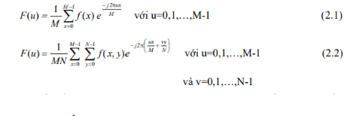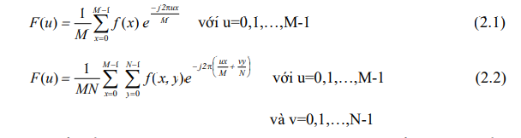

Do biến đổi Fourier phức tạp cho nên nên thuận tiện hơn nếu ta dùng tổ biên độ của nó nó còn còn được gọi là phổ Fourier cho bởi biểu thức 2.3. Dạng phổ thường được dùng là phổ năng lượng hay phổ mật độ bằng bình phương của phổ Fourier cho bởi biểu thức 2.4

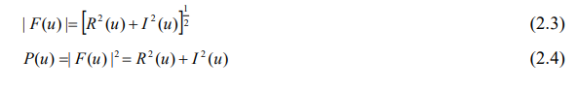

Do các mối liên hệ này mà các mẫu số có sự thay đổi cường độ độ tỷ lệ thay đổi mức xám trong ảnh có thể liên quan tới các tần số trong phép biến đổi bởi vì tần số liên hệ trực tiếp đến tỷ lệ thay đổi.

Do đặc điểm biển số xe mô tô ở Việt Nam hầu hết là nền màu trắng chữ màu đen đèn nền quá trình trích biển số trong ảnh có nền phức tạp trở nên dễ dàng hơn muốn trích được biển số xe trong ảnh chúng ta phải làm thế nào đó lấy được tọa độ trên dưới trái phải phải tương ứng(top, bottom, left, right) của biển số

Để cực đại hóa xác suất tìm các hàng đi qua trong ảnh đi qua biển số xe xe chúng ta tính trung bình biểu đồ cho các tần số trong khoảng [U1 U2] ai mà chúng ta dự đoán các ký tự trong biển số xe xe chiếm ưu thế Thế sau khi phân tích biểu đồ ta lấy được vị trí đỉnh và vị trí đáy của biển số. Từ giá trị Top và Botton của biển số xe ta có thể được dòng chứa biển số như hình 3.3.

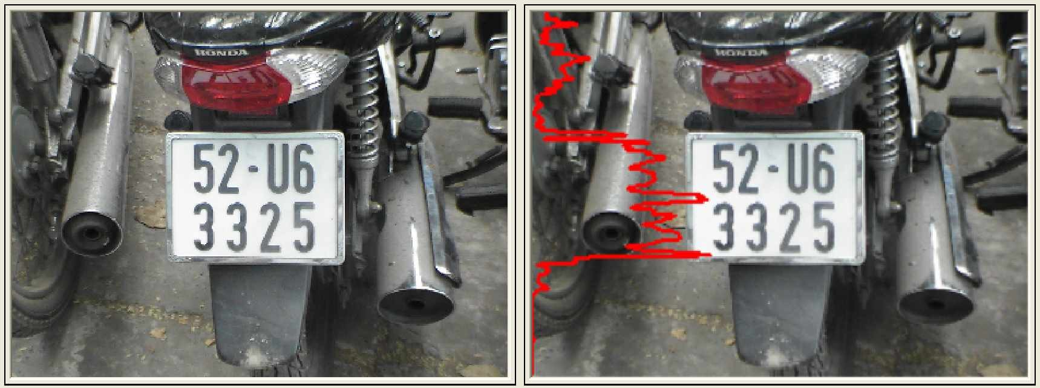

*Hình 3.3: Phân tích phổ ngang cho ảnh chứa biển số.*

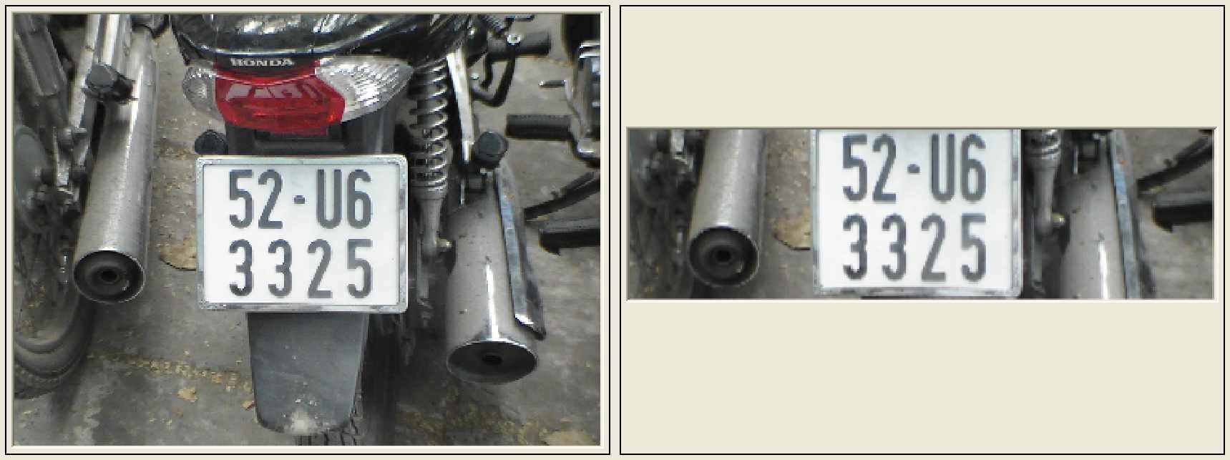

*Hình 3.4: Tách dòng chứa biển số.*

Khi giải nhanh có chứa biển số xe đã được tách ra, ta cần tìm các giới hạn dòng cho biển số. Để thực hiện việc này biểu đồ cho mỗi hàng được tính và tốc cả tần số được tính trung bình trên mỗi cột. Cách thực hiện cũng giống như làm với các hàng và thu được các giá trị cạnh trái, cạnh phải sau đó tiến hành các biển số theo giá trị (top, bottom, left, right) vừa nhận được như hình 3.6.

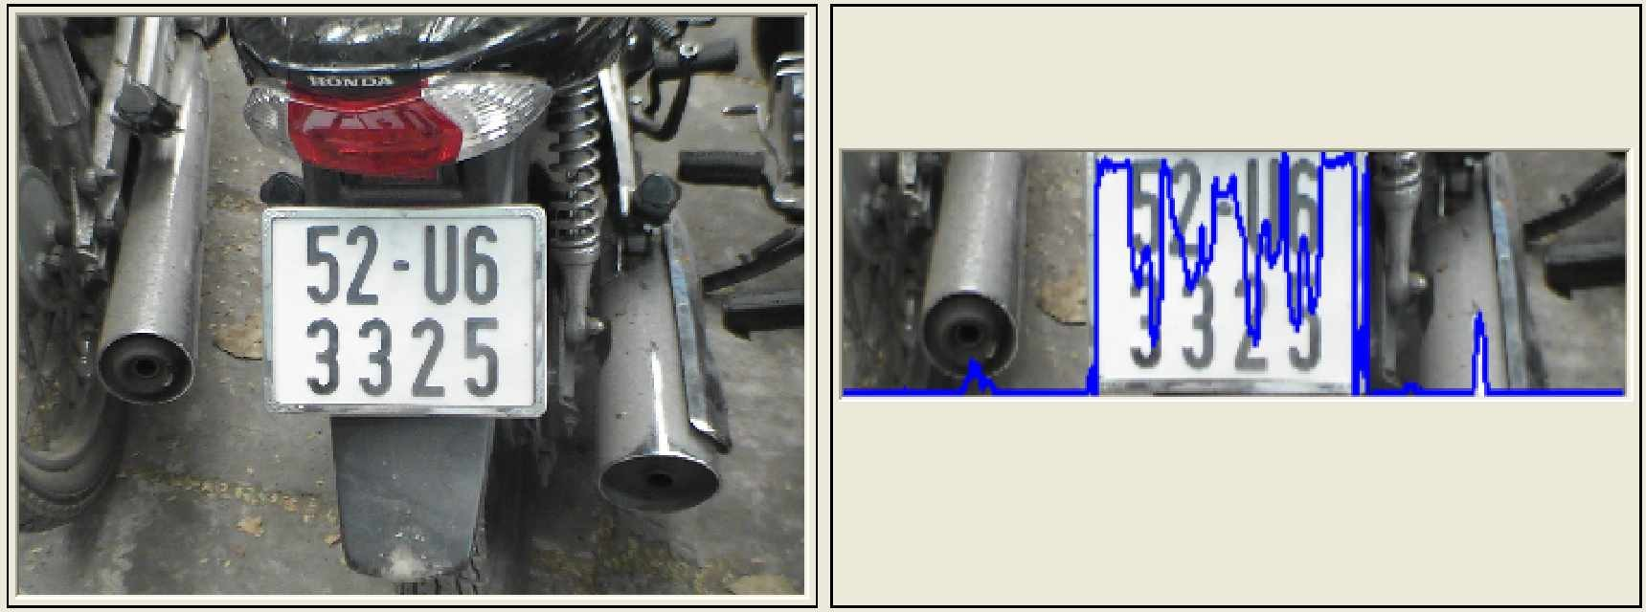

*Hình 3.5: Phân tích phổ ngang cho ảnh chứa biển số.*

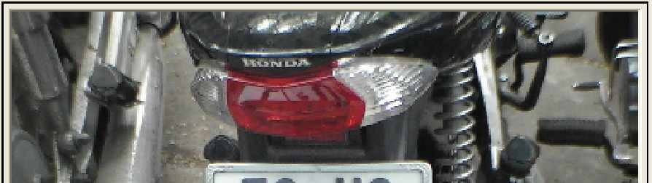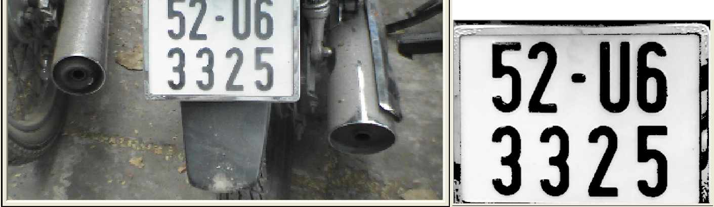

*Hình 3.6: Tách biển số*

**Thuật toán trích biển số:** *Input= ảnh thu được từ camera. Output= ảnh biển số trích được.*

*Với h: ngưỡng cao w: ngưỡng rộng.*

Function **fft**(image)

{

i=0;

thiết lập giá trä ban dau; flag=0;

***for*** (i=0; i<image.Height;i++)

{

P=trung bình biên đọ phổ của hàng pixel thứ i;

//sử dụng thư viện AForge

***If*** (P>=nguõng)

***If*** (flag=1)

height=height+1;

***else***

{

top=i; flag=1;

}

***else***

***if*** (height>=h)

bottom=i;

}

Tách ảnh mới: đỉnh là top, đáy là bottom=RowImage i=0;

Thiết lập giá trị ban đầu; flag=0;

***for*** (i=0; i<image.Width;i++)

{

P=trung bình biên độ của cột pixel thứ i;

//sử dụng thư viện AForge

***If*** (P>=nguõng)

***If*** (flag=1)

width=width+1;

***else***

{

left=i; flag=1;

}

***else***

***if*** (width>=w)

right=i;

}

Biển số xe= anh mới với cạnh trái là left và cạnh phải là right.

}

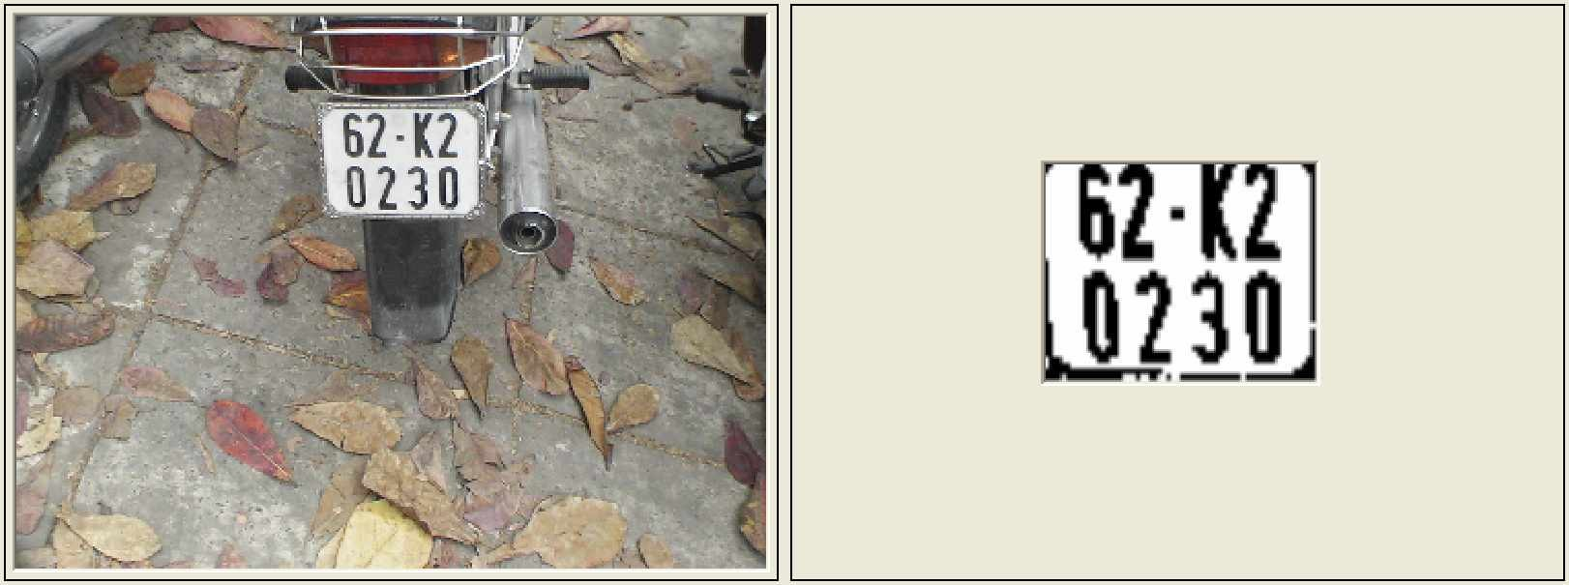

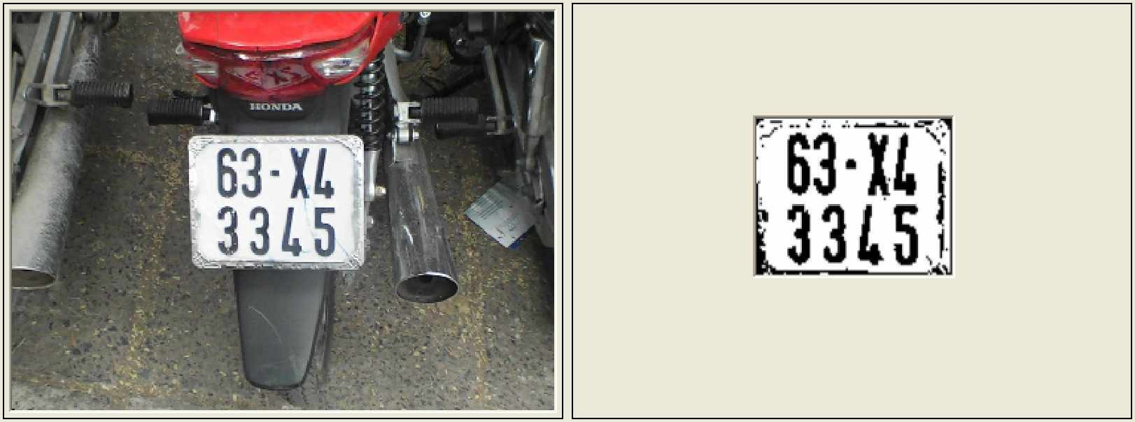

*Hình 3.7: Một số ảnh sau khi tách dwoc biển số.*

## Tổng kết thuật toán trích biển số:

Theo thuật toán này thì kết quả nhận được là một biển số, tốn nhiều thời gian xử lý. Nếu ảnh đầu vào thỏa điều kiện như đã nêu trong phần chụp ảnh thì thời gian xử lý sẽ nhanh do kích thước ảnh nhỏ.

 **Tiền xử lý:**

Sau khi nhận được biển số thì công việc xử lý ảnh trên biển số cũng không kém phần quan trọng, vì phải tất cả các biển số đều rõ ràng mà nó còn tùy thuộc vào thời gian tồn tại tại của biển số, do ảnh hưởng của điều kiện chụp ản (sáng, tối,…) ảnh hưởng do đinh ốc,…

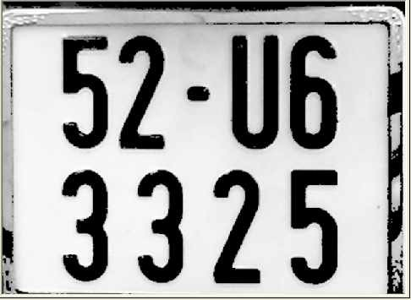

*Hình 3.8: Ảnh bảng số*

* Chuyển ảnh sang ảnh Gray Level:

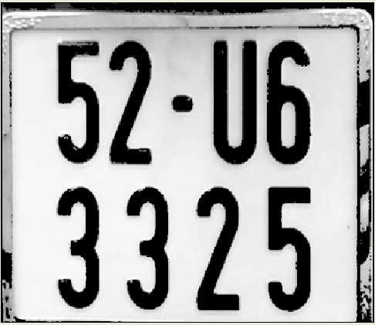

*Hình 3.9: Ảnh bảng số (Gray level)*

* Xử lý ảnh bằng giải thuật K-means:

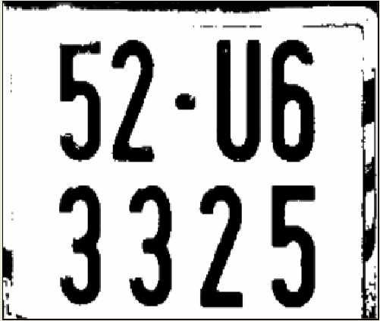

*Hình 3.10: Ảnh bảng số (K-mean)*

* Ðảo ngược màu (Invert ):

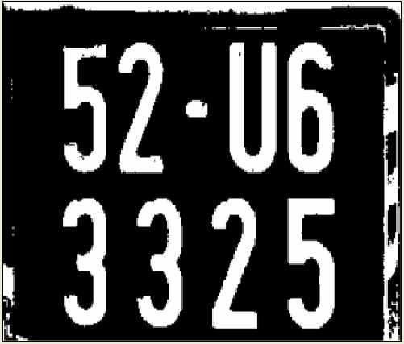

* Lọc Median:

*Hình 3.11: Ảnh bảng số (Invert)*

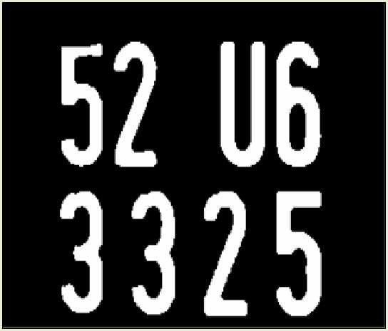

*Hình 3.12: Ảnh bảng số (Median)*

* Bộ lọc BlobsFiltering:

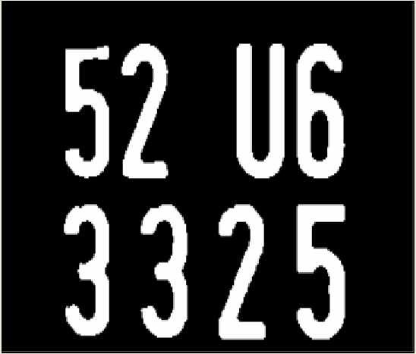

*Hình 3.13: Ảnh bảng số (BlobsFiltering)*

## Thuật toán tách ký tự:

Sau bước tiền xử lý ảnh, ta tiến hành tách từng ký tự đơn trong biển số.

* Phân tích Histogram theo chiều ngang H(r): ta đánh dấu được hai vị trí tách dòng trên bảng số. Do mỗi vòng trên biển số có một độ cao nhất định đó là độ cao của ký tự trên bảng số nên ta chọn ngưỡng để tách dòng là độ cao tối thiểu của 1 ký tự trên biển số.

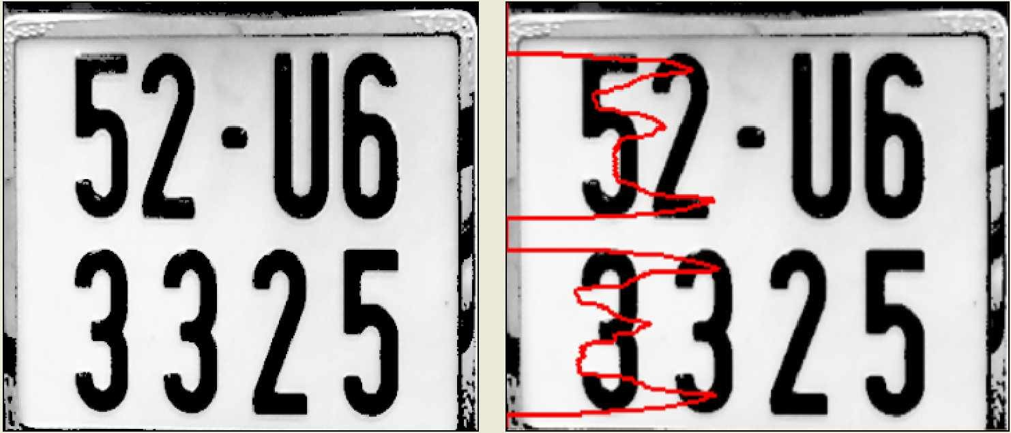

*Hình 3.14: Lược đồ chiều ngang để tách dòng*

* Phân tích Histogram theo chiều dọc V(c): ta sẽ đánh dấu được vị trí tách từng ký tự trên bảng số, mỗi kí tự có một độ rộng nhất định và ta lấy ngưỡng là độ rộng của số 1 (số 1 có độ rộng nhỏ nhất).

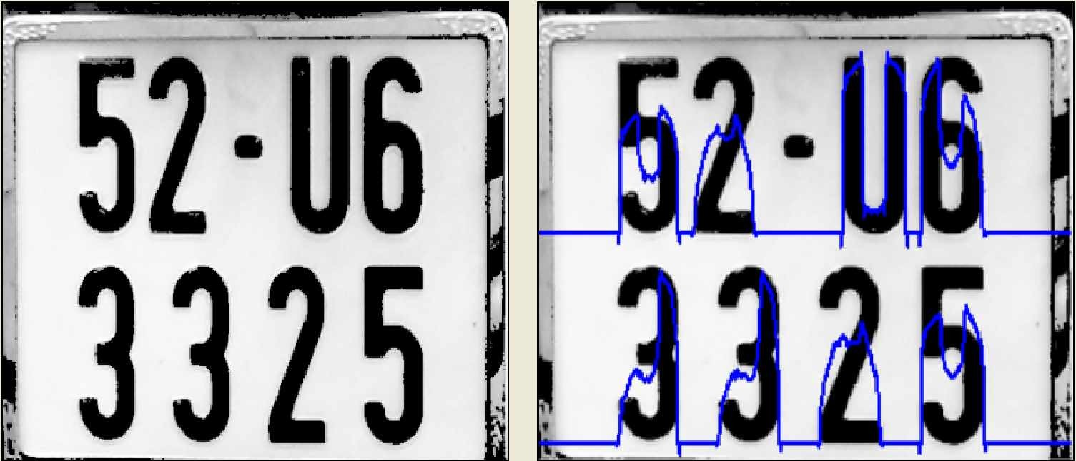

*Hình 3.15: Lược đồ chiều dọc để tách ký tự.*



*Hình 3.16: Kết quả tách ký tự.*

## Thuật toán tách ký tự:

*Input: ảnh biển số trích đượcc từ thuật toán trích biển số và đã qua tiền xử lý. Output: Mảng các ký tự trên biển số.*

*.*

***Function* define_line** ( image, thres)

{

i=0; c=0;

thiết lập giá trị ban dau; flag=0;

***for*** (i=0; i<image.Height;i++)

{

P=trung bình mức xám của hàng pixel thứ i;

***If*** (P>=ngưỡng)

***If*** (flag=1)

height=height+1;

***else***

{

top[c]=i; flag=1;

}

***else***

***if*** (height>=h)

{

bottom[c]=i; c++;

}

}

Tách ảnh mới: đỉnh là top, đáy là bottom= RowImage

}

***Function* define_pos**( image, thres)

{

i=0;

thiết lập giá trị ban đầu; c=0;

flag=0;

***for*** (i=0; i<image.Width;i++)

{

P=trung bình múc xám của cột pixel thứ i;

***If*** (P>=nguõng)

***If*** (flag=1)

width=width+1;

***else***

{

left[c]=i; flag=1;

}

***else***

***if*** (width>=w)

{

right[c]=i; c++;

}

}

Tách ảnh ký tự ‘c' mới với cạnh trái là left[c], cạnh phải là right[c].

}

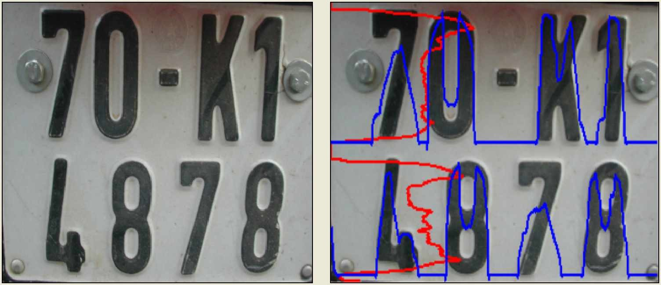



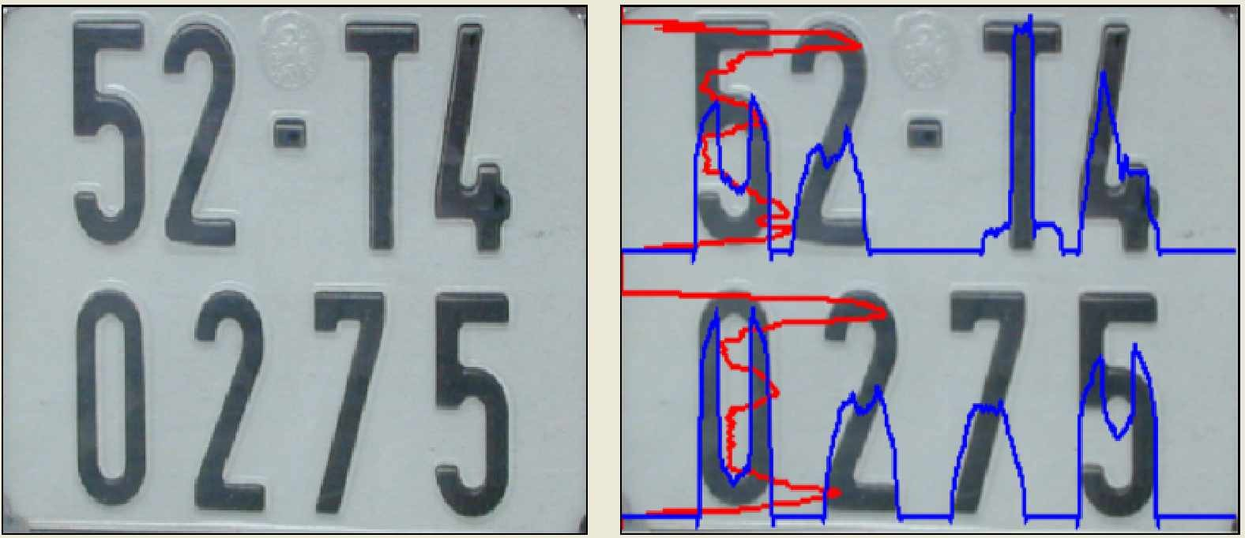



*Hình 3.17: Một số hình ảnh tách ký tự.*

Tách được từng ký tự ra khỏi bảng số ta bắt đầu chuẩn hóa các ký tự về cùng một kích thước. Trong chương trình này ta chọn kích thước chuẩn là 20 x 10. Ảnh ký tự là ảnh nhi phân vói pixel trang có giá trị tương ứng là 1, pixel đen có giá trị tương ứng là 0. Ðây là dữ liệu để đưa vào mạng Neural Huấn luyện.

 

1. ký tự được tách ra (b) ký tự được chuẩn hóa.

*Hình 3.18: Chuẩn hóa ký tự về 20 x 10*

## Nhận dạng ký tự đơn trên biển sốbảng Mạng Neural nhân tạo (4):

### Mô hình Mạng:

Mô hình Mạng Neural nhân tạo được sử dụng để huấn luyện ở đây là mạng tiến đa mức lan truyền ngược sai số ( Back – Propagation Neural Network) vói 3 lớp:một lớp vào, một lớp ẩn và một lớp ra.

Ký tự được tách ra từ bảng số, chuẩn hóa kích thước thành 20x10 sau đó ta sẽ chuyển nó thành 1 chiều 200x1, tương ứng với 200 pixel với các giá trị 0 hoặc 1. Vậy mạng Neural được thiết kế với 200 nút ở lớp vào (tương ứng 200 pixel) 100 nút ở lớp ẩn, 10 nút ở lớp ra đối với mạng nhận dạng số và 21 nút đối với mạng nhận dạng chữ.

### Huấn luyện Mạng:

Quá trình huấn luyện mạng là quá trình xác định trọng số của mạng để xấp xỉ một hàm đích cho trước.

Đầu tiên mạng sẽ được huấn luyện với các ảnh mẫu chuẩn với sai số khoảng 10-7. Sau dó, mạng tiep tực được huấn luyện vói các ảnh mẫu có nhiễu với sai số lớn hơn( khoảng 10-5) để trọng số mới không ảnh hưởng nhiều đến việc nhận dạng các ảnh mẫu chuẩn. Sau khi đã huấn luyện mạng với các ảnh nhiễu này, ta cần phải huấn luyện lại mạng với ảnh chuẩn ban đầu để đảm bảo chất lượng của mạng. Nếu thu thập được nhiều mẫu ký tự để huấn luyện cho mạng thì khả năng nhận dạng sẽ tăng. Tuy nhiên nếu đưa các mẫu có chất lượng quá thấp thì mạng sẽ không nhận dạng được. Khi đó cần thông báo cho hậu xử lý hay đánh dấu để người sử dụng khắc phục.

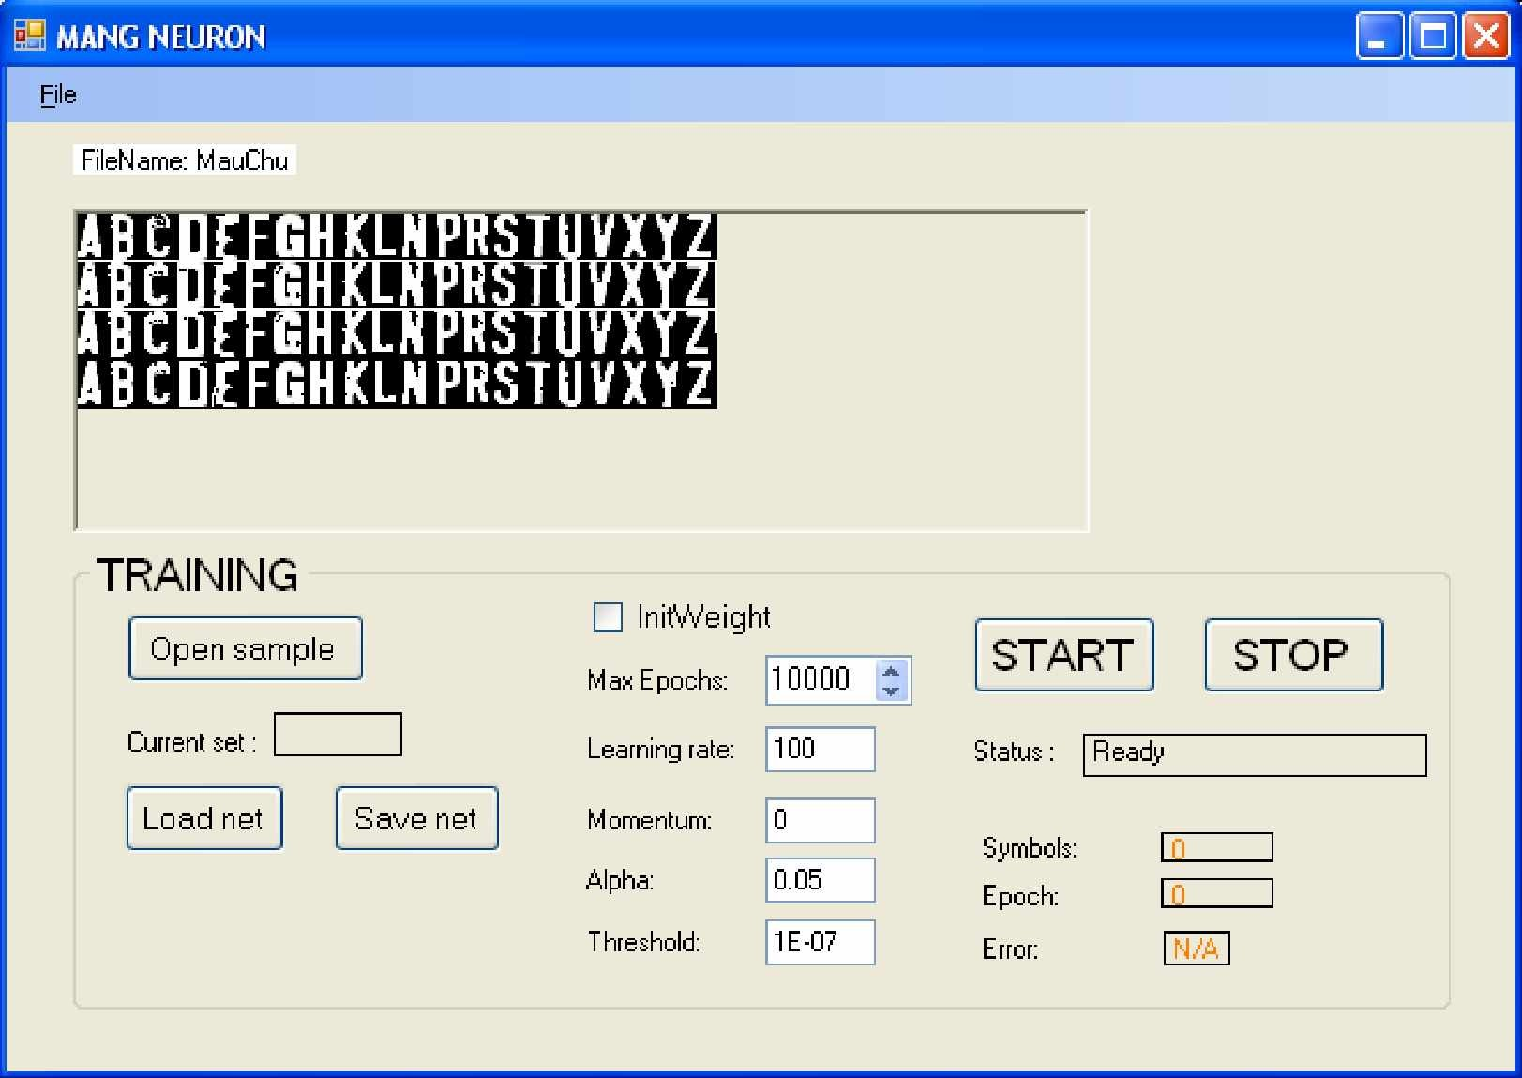

*Hình 3.19: Huấn luyện chữ.*

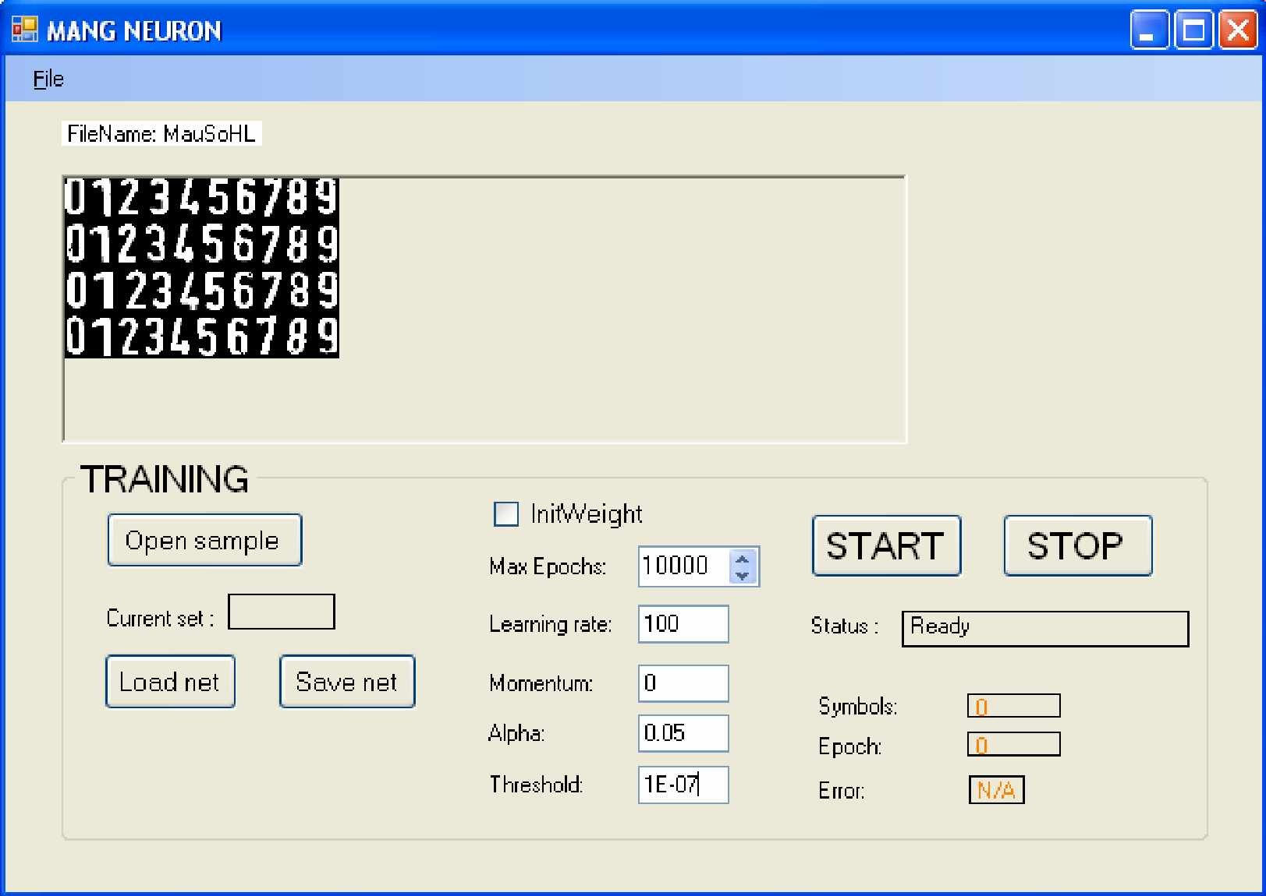

*Hình 3.20: Huấn luyện số.*

 Giao diện chương trình:

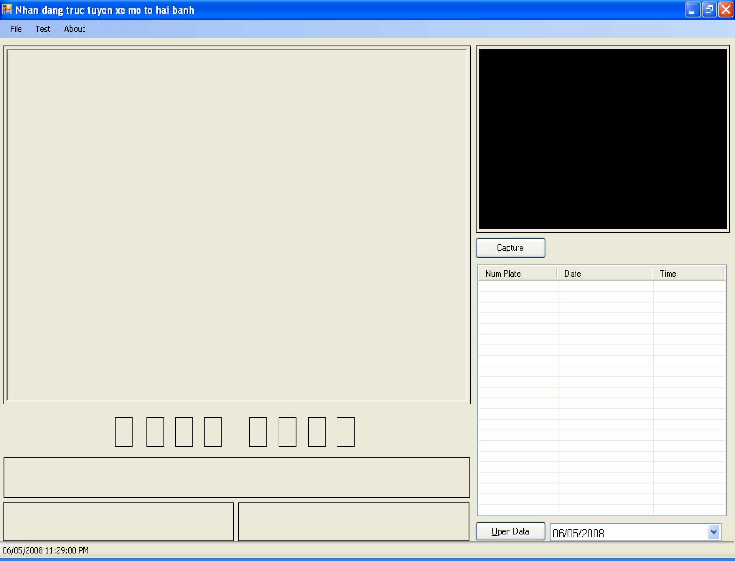

Giờ chụp

Ngày chụp

Vùng chứa các ký tự cắt ra từ biển

Biển số ở dạng mã ASCII (đã nhận dạng)

Vùng chứa ảnh chụp từ camera

Camera

*Hình 3.21: Giao diện chương trình nhận dạng xe mô tô hai bánh*

Khi có xe qua cổng cảm biến phát hiện chuyển động và gửi yêu cầu về chường trình và bắt đầu chụp ảnh.

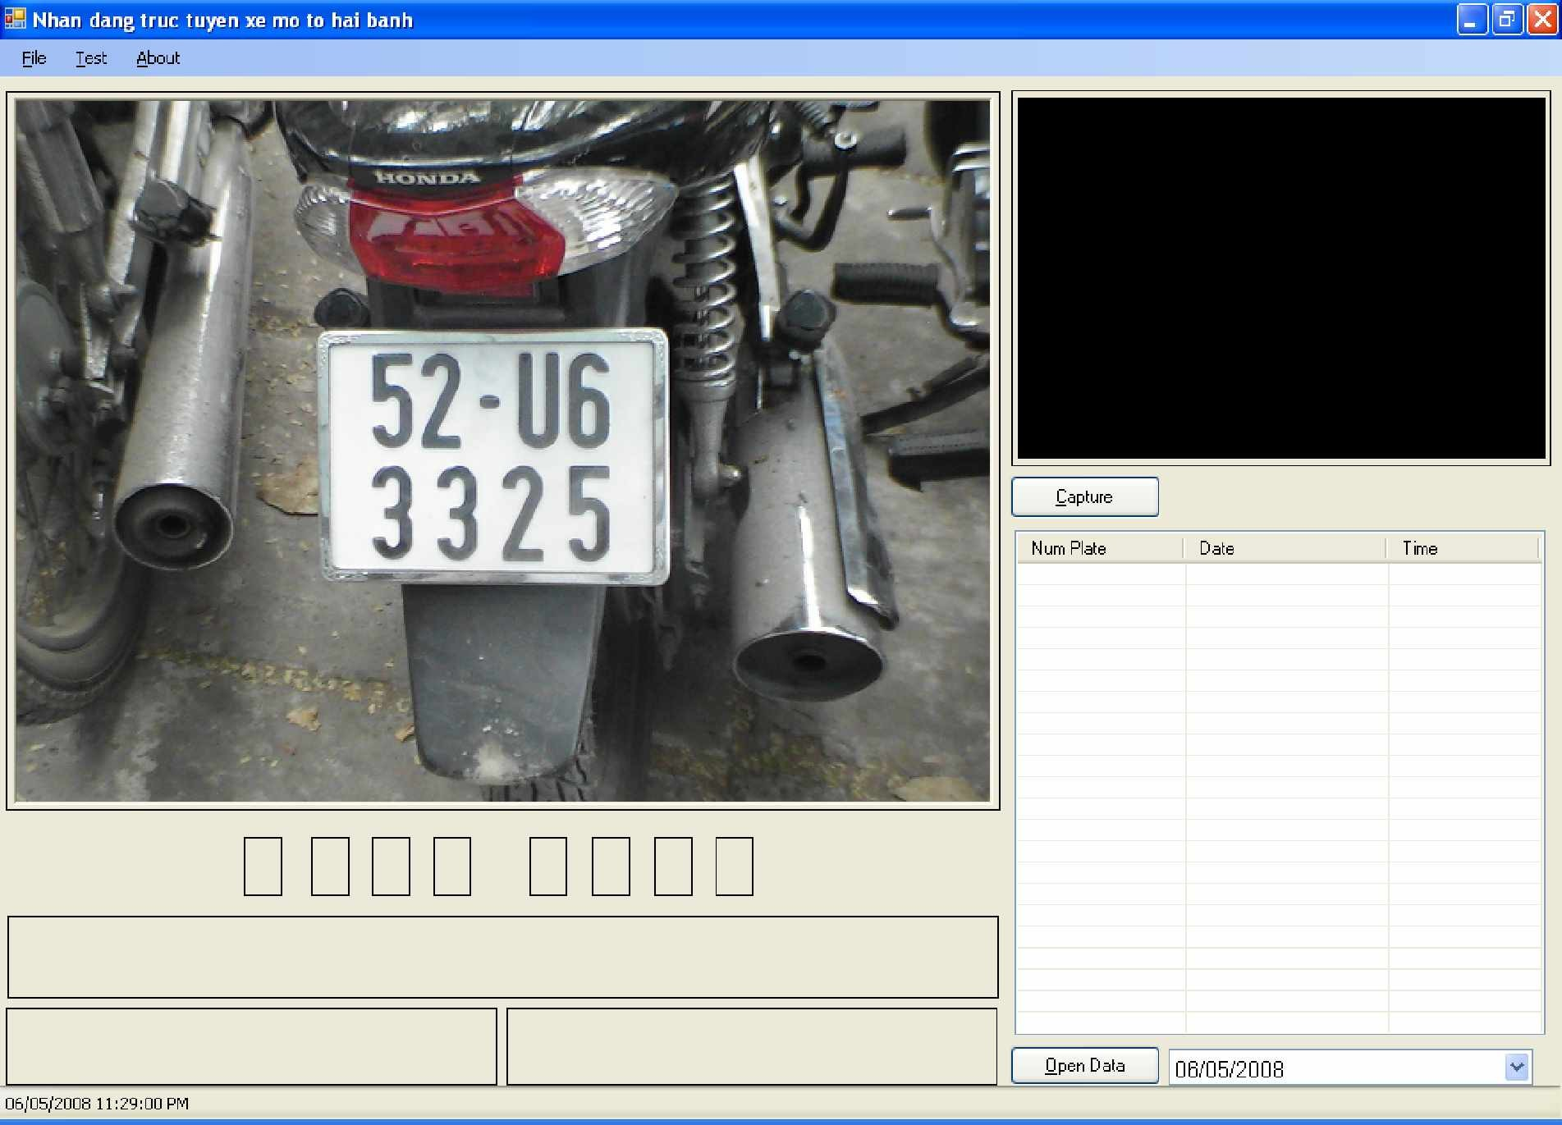

*Hình 3.22: Chụp ảnh xe*

Khi chụp ảnh thì chương trình sẽ xử lý ảnh và nhận dạng biển số xe mô tô và lưu vào cơ sở dữ liệu các thông tin như: chữ số trên biển số xe, ngày chụp, giờ chụp, biển số.

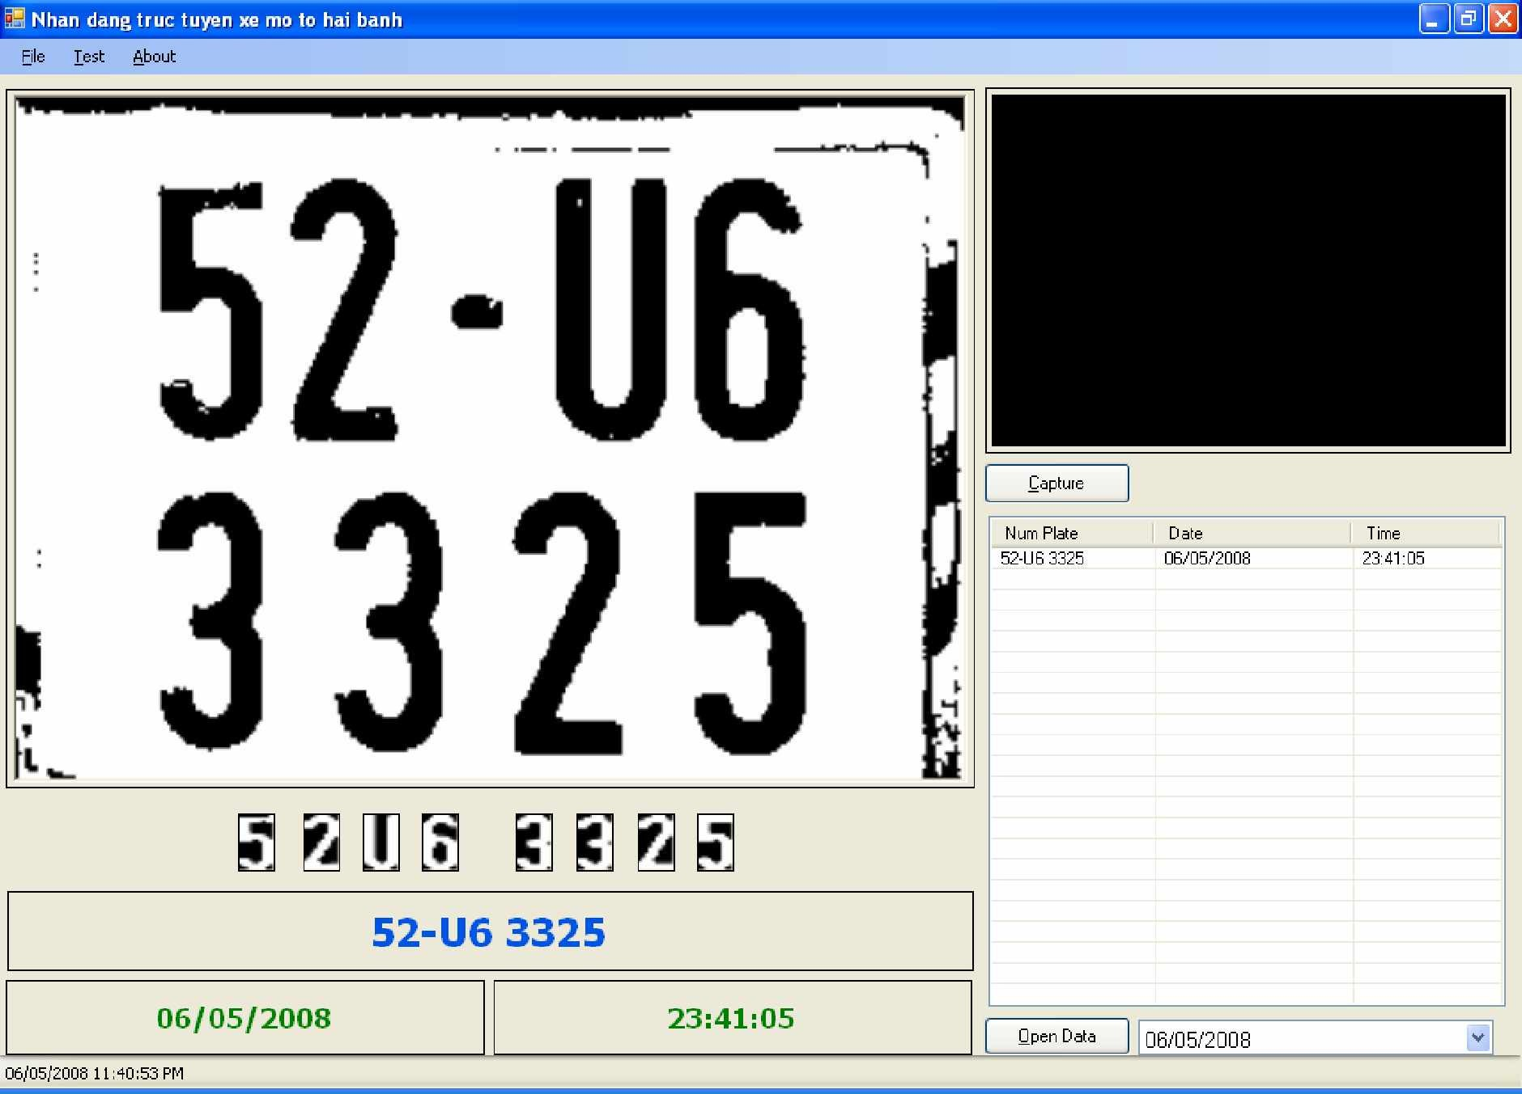

*Hình 3.23: Nhận dạng biển số và lưu thông tin vào cơ sở dữ liệu.*

# CHƯƠNG 5: CÀI ĐẶT VÀ KIỂM THỬ

|  |  |  |  |
| --- | --- | --- | --- |
| **STT** | **Tình huống** | **Mục đích** | **Giải thích** |
| 1 | Dữ kiện vào:ảnh được chụp.  Kết quả dự kiến: trả ra kí tự số trong thông tin sinh viên và lưu thời gian vào | Người dùng chụp ảnh vào phần mềm |  |

# CHƯƠNG 6: KẾT LUẬN

## Các mặt đã đạt được:

Mục tiêu của luận vǎn là xây dựng chương trình nhận dạng trực tuyến xe mô tô hai bánh, Xây dựng chương trình nhận dạng ký tự đơn trên biển số dùng ngôn ngữ lập trình Csharp. Như vậy trong mục tiêu luận vǎn đã giải quyết được các vấn đề sau:

* + Thu nhận được kết quả nhận dạng biển số thông qua cảm biến phát hiện chuyển dộng.
  + Úng dụng được thuật toán phân tích phổ tần số để trích biển số xe mô tô và phân tích biểu đồ mức xám trong việc tách ký tự.
  + Sử dụngMạng Neural để nhận dạng ký tự trên biển số.
  + Xây dựng các Kết quả nghiên cứu trên Visual Studio Dot Net (CSharp).
  + Úng dụng được thư viện AForge trong xử lý ảnh và thu nhận tín hiệu video.

## Các mặt còn hạn chế:

Với các mặt đã đạt được nên trên, tuy nhiên trong chương trình còn nhiều mặt hạn chế như:

* + Chưa xử lý được các trường hợp ảnh quá tối hoặc quá sáng hoặc ảnh có chất lượng xấu.
  + Chương trình chưa mang tính tổng quát cao như nhận dạng các biển số chưa đa dạng, ví dụ như các biển số xe có nền xanh chữ trắng (nhà nước) hay nền đỏ chữ trắng (quân đội).
  + Khả nǎng nhận dạng tương đối, chưa xử lý được các trường hợp chụp ảnh quá gần hay quá xa so với khoảng cách qui định chụp ảnh.

## Ðề xuất hướng phát triển:

Với những mặt hạn chế như trên, tôi xin đề ra các hướng phát triển đề tài:

* + Xây dựng ứng dụng tổng quát cũng như xử lý với một số trường hợp biển số đặc biệt như: nền xanh chữ trắng, hay nền đỏ chữ trắng,…
  + Khắc phục khả năng trích bảng số với khoảng cách linh động hơn, xử lý ảnh và nhận dạng tốt hơn với bảng số xấu.
  + Tǎng tốc độ xử lý.
  + Xây dựng ứng dụng để quản lý trong các cơ quan chính phủ hay các điểm giữa xe mô tô hai bánh.

# TÀI LIỆU THAM KHẢO

1. Trần Ðức Duẩn (2003), “Xây dựng thử nghiệm hệ thống nhận dạng tự dộng biển số xe ô tô”, Luận vǎn Thạc sĩ Chuyên ngành Tin học, Ðai học Khoa học Tự nhiên TP Hồ Chí Minh.

Lương Mảnh Bá & Nguyễn Thanh Thủy (1999), “Nhập môn xử lý ảnh số”, Nhà xuất bản khoa học và kỹ thuật, Hà nội.

1. Trương Văn Thắng (2003), “Nhận dạng biển số xe áp dụng việc quản lý giao thông”, Luận vǎn Thạc sĩ chuyên ngành Vật lý Ðiện tử, Ðại học Khoa học Tự nhiên TP Ho Chí Minh.
2. TS. Nguyễn Ðình Thúc (2000), “Mạng Noron Phương pháp và úng dụng”, Nhà xuat ban Giáo dnc.
3. Lê Minh Trung (1999), “Mạng Noron nhân tạo”, Nhà xuất thống kê
4. G.J Awcock and R.Thomas (1996), “Applied Image Processing”, McGraw-Hill.
5. Gonzalez and R.E Woods (1992), “Digital Image Processing”, 2nd edn, Addisốn-Wesley, Lonđơn.
6. Sargur N.Srihari & Stephen W.Lam (2002), “Character Recognition”, Center of Excellence for Document Analysis and Recognition State University of New York at Buffalo ( CEDAR ).
7. Venu Govindaraju (2002), “Numeric String Recognition”, CEDAR.